固镇县连城镇“8.28”一般高处坠落事故调查报告
来源：固镇县应急管理局 蚌埠市固镇县·政府信息公开(事故调查)
原文链接：https://www.guzhen.gov.cn/zfxxgk/public/29641/53374165.html
发布时间：2026-09-24 抓取时间：2026-10-14 正文含图，已嵌入原图

2026年8月28日17时51分左右，在固镇县连城镇浍南村伐树过程中发生一起高处坠落事故，造成1人死亡，直接经济损失暂无（暂未支付人身伤亡后所支出的费用）。
依据《中华人民共和国安全生产法》《生产安全事故报告和调查处理条例》（国务院令第 493 号）和《安徽省生产安全事故报告和调查处理办法》（省政府令第232 号）等有关法律法规，9月3日，县政府成立了固镇县连城镇“8·28”一般高处坠落事故调查组，由县应急管理局牵头，县自然资源和规划局、县公安局、县总工会、县人力资源和社会保障局、连城镇人民政府等单位人员参加，全面负责事故调查工作，同时邀请县纪委监委、县检察院参与事故调查工作。
事故调查组坚持“科学严谨、依法依规、实事求是、注重实效”和“四不放过”的原则，先后调阅了相关部门的原始资料，对相关人员逐一进行调查取证，通过现场勘验、调查取证和综合分析，查明了事故发生的经过、原因、人员伤亡和直接经济损失情况，认定了事故性质和责任，提出了对有关责任人员和责任单位的处理建议，分析了事故暴露出的突出问题和教训，提出了防范措施建议。现将有关情况报告如下：
一、事故基本情况
（一）事故相关人员情况
1.徐某利（死者），
2.徐某化
3.陶某某
4.殷某乐
5.朱某某
（二）事故相关单位概况
固镇县恒浩工程机械租赁有限公司（以下简称恒浩公司），成立于2020年8月10日，统一社会信用代码：91340*********5K95(1-1），类型：有限责任公司（自然人独资），注册资本：100万元，住所：固镇县谷阳镇滨河路中段，法定代表人：朱某某，经营范围：工程机械租赁；货物吊装、仓储服务（不含危险化学品、民用爆炸品、放射性物品、核能物质）；道路普通货物运输；土石方工程施工；车辆施救、清障、拖车、吊车服务；道路救援服务。（依法须经批准的项目，经相关部门批准后方可开展经营活动）
（三）事故发生经过
2026年8月28日17时27分许，徐某化和陶某某合伙组织伐树，徐某化带领徐某利、殷某乐驾驶汽车吊到连城镇浍南村义合组伐殷某鲁家树，殷某乐把汽车吊停放在东西方向水泥路上并定位安装好，操作吊车主钩钩着绑带升高，期间操作吊车臂压断树东北方向的几个树杈。17时46分左右殷某乐操作吊车副钩钩在徐某利系的安全带上，提升副钩至树顶后，徐某利把主钩上的绑带绑在树顶上，绑好后，副钩继续升降将徐某利送至绑扎树干下一层的树杈位置，徐某利脚踩树干、斜着身体要把安全绳从副钩上取下来，安全绳脱离副钩时徐某利身体重心不稳，跌落至地面。
徐某化听到响动，呼喊赶过来的陶某某打120，几个人到树下看到徐某利面部朝下趴在地上，徐某化和高桂现把徐某利翻过来，看到头上脸上都是血，120人员到现场检查徐某利，确认已经死亡。
（四）事故现场情况
徐某利躺在树下，旁边遗留着血迹和解下的安全带，主钩上的绑带还在树梢上，皖CG6381汽车吊东西方向安放在水泥路面上。
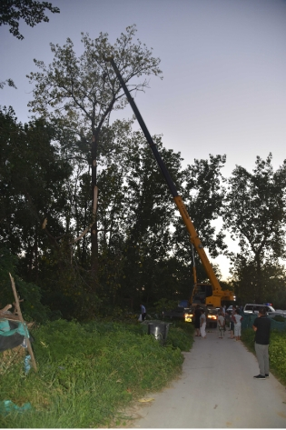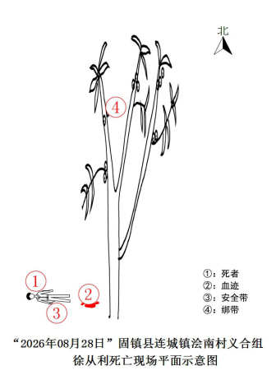
（五）人员伤亡和直接经济损失情况
1.人员伤亡情况
本次事故造成1人死亡。死者，徐某利，男，固镇县石湖乡陡沟村人，公民身份证号码：340323****8519。
2.直接经济损失
根据《生产安全事故直接经济损失统计要求》（GB6721-2025）核定事故直接经济损失暂无（暂未支付人身伤亡后所支出的费用）。
（六）其他情况
事发时，固镇县连城站最高气温32.6℃，最低气温30.1℃，偏东风，极大风3级，无降水，有日照。
二、事故应急处置及评估情况
（一）事故信息接报及响应情况
事故发生后，现场人员陶某某17时52分打了120求救， 10余分钟后120赶到，经检查确认已死亡。
（二）事故现场应急处置情况
18时10分，殷某乐报警，公安人员接警后立即赶到现场，进行调查取证，开展应急处置工作。
（三）医疗救治和善后情况
徐某利现场经医护人员检查，判断已无生命体征后被接送至县殡仪馆，至今没有收到善后赔偿。连城镇人民政府、县公安局、县应急管理局多次组织协商善后人身伤亡赔偿费用，有关事故责任人未达成一致意见。
（四）事故应急处置评估
固镇县人民医院120急救中心接报后迅速赶赴现场，对徐某利进行了检查，县公安局接报后，第一时间赶赴现场进行应急处置。
三、事故原因分析和性质
（一）直接原因分析
徐某利、殷某乐违章冒险作业的不安全行为是导致本起事故发生的直接原因。
1.死者徐某利。
2.殷某乐。
（二）事故相关检验检测和鉴定情况
《安徽天正司法鉴定中心司法鉴定意见书》鉴定意见：死者徐某利符合高坠致重度闭合性颅脑损伤死亡。
（三）间接原因分析
1.徐某化和陶某某。
2.朱某某。
（四）事故性质
经调查认定，该起一般高处坠落事故是一起生产安全责任事故。
四、事故责任认定及处理建议
根据《中华人民共和国安全生产法》《地方党政领导干部安全生产责任制规定》《生产安全事故报告和调查处理条例》等有关法律和规范性文件规定，对本起事故有关责任单位和责任人员的责任认定及处理建议如下：
（一）因在事故中死亡免予追究责任人员
徐某利，
（二）建议移送司法机关处理的人员
1.殷某乐，
2.徐某化，
3.陶某某，
（三）对事故有关责任人员的行政处罚建议
1.殷某乐，
2.徐某化，
3.陶某某，
4.朱某某，
（四）其他处理建议
1.固镇县自然资源和规划局。
2.连城镇人民政府。
五、事故整改和防范措施
（一）进一步加强行业监管。
（二）从严落实属地监管职责。
（三）进一步强化企业主体责任

